Conteúdo

1. InTRODUÇÃO 2
2. QUANDO CRIAR UM ÍNDICE ? 2
3. COMO SABER SE O ÍNDICE ESTÁ SENDO UTILIZADO 3
4. USANDO UM ÍNDICE COM MUITOS CAMPOS 7
5. QUANTIDADE IDEAL DE CAMPOS PARA UM ÍNDICE 7
6. QUE CAMPOS INCLUIR EM UM ÍNDICE 7
7. QUANtIDADE IDEAL DE ÍNDICES PARA UMA TABELA 7
8. EVITE CONDIÇÕES OR 8

- Introdução

Os índices aumentam a velocidade da seleção do Banco de Dados. Eles consistem de uma cópia ordenada de certos campos da Tabela.

O índice primário é sempre criado automaticamente no sistema SAP. Ele consiste dos campos chave primários da tabela , e há no máximo um registro na tabela unindo cada possível combinação desses campos. Esse tipo de índice é chamado índice ÚNICO.

Se você não pode usar o índice primário para determinar um resultado da seleção (por exemplo, a condição WHERE pode não conter alguns campos no índice primário), o sistema pesquisa em toda a tabela. Para prevenir isso, e determinar o resultado da seleção pela pesquisa ainda em um número restrito de registros do Banco de Dados, você pode criar um índice secundário.

Entretanto, você não deve definir um índice para todos os campos possíveis na condição WHERE.

- Quando criar um índice ?

A criação de um índice é viável quando:

- Você quer selecionar entradas na tabela baseadas em campos que não estão contidos em um índice, e o tempo de resposta está muito lento.

- O campo ou campos do novo índice secundário são tão selecionados que cada entrada do índice correspondem quando muito a 5% do número total de entradas na tabela. Caso contrário, não é viável a criação de um índice.

- A tabela é acessada principalmente para leitura.

- Como saber se o índice está sendo utilizado ?

A função “Explain one SQL request “ do SQL trace mostra quais índices o sistema está usando. Você pode gerar uma lista dos acessos do banco de dados envolvidas na ação entrando na transação ST05 e escolhendo “Trace On” -> execute o seu programa -> “Trace Off” -> “Trace List”. Se você executar a função “Explain SQL” na declaração EXEC, REEXEC, OPEN, REOPEN ou PREPARE, o sistema retorna uma lista contendo o índice usado pela busca no Banco de Dados. Caso nenhum índice estiver sendo usado, verifique se existe algum índice que você poderia usar e tente adaptar seu Select para usar esse índice. Caso isso não seja possível crie o índice baseado nas informações já citadas.

Exemplo da funcão “Explain one SQL request”:

Use a transação ST05.

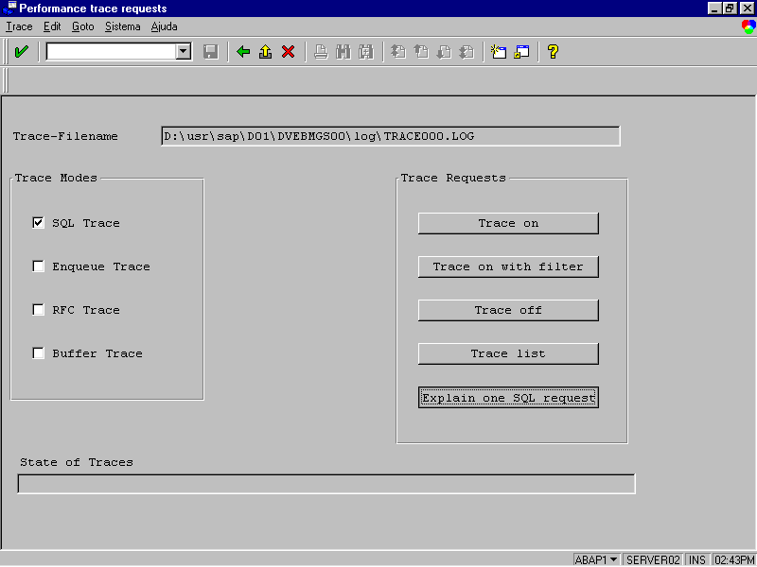
Clique Aqui

Digite o Select no Formato SQL nativo indicado abaixo:

Para digitar o Select dê um <Enter> nessa tela.

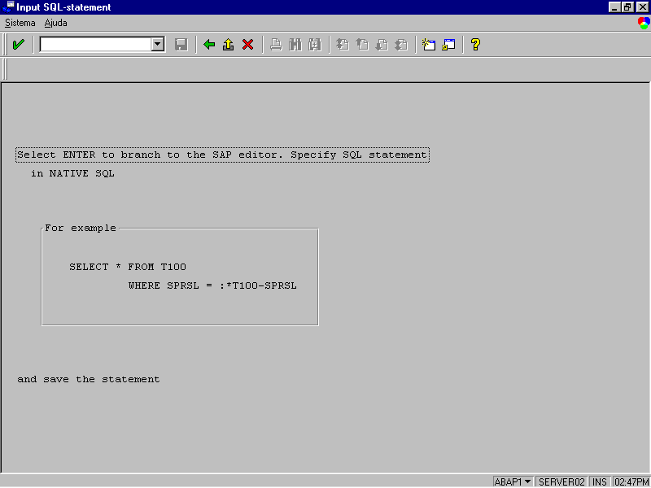

Digite o Select e salve.

Exemplo da busca pelo nº da Nota Fiscal da tabela J_1BNFDOC que possui um índice que inicia com o campo NFNUM.

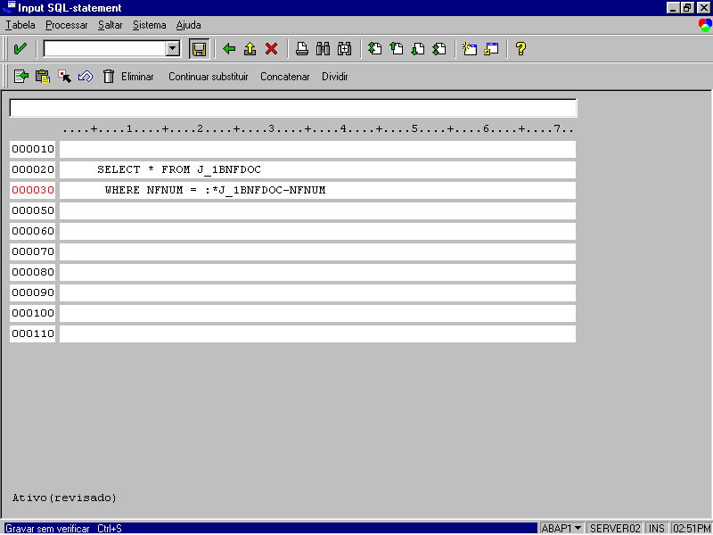

Resultado:

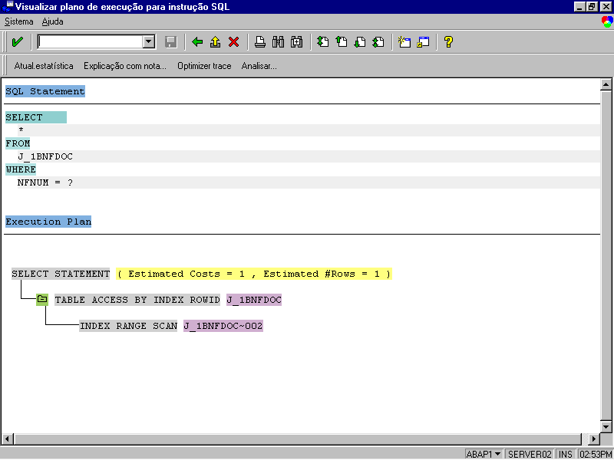
Índice usado pelo select.

O resultado indica que o índice usado é o ‘002’.
O Índice 002 possui os seguintes campos:

NFNUM | Nº de nota fiscal
PARID | Identificação do parceiro (cliente, fornecedor, filial)
PARVW | Nota fiscal função parceiro
BUKRS | Empresa
BRANCH | Localidade de negócio
CREDAT | Criar data

- Usando um índice com muitos campos

Se um índice possui vários campos, você pode usa-lo mesmo se somente poucos campos aparecerem na cláusula WHERE . A sequência na qual os campos são especificados no índice é importante. Você só pode usar um campo do índice se todos os campos anteriores na definição do índice foram incluídos na condição WHERE.

Um índice só suporta critérios de pesquisa que descrevam o valor da pesquisa positivamente, como EQ ou LIKE. Condições que incluem NE não são suportadas por um índice.

- Quantidade ideal de campos para um índice

Um índice deve consistir de poucos campos, e a quantidade de campos que otimiza o funcionamento do índice é de até quatro campos. Isto porque o índice tem que ser atualizado cada vez que você modificar seus campos em uma operação no banco de dados.

- Que campos incluir em um índice ?

- Incluir campos que tenham alta seletividade.Em outras palavras, você precisa checar a proporção de entradas na tabela que podem ser selecionadas com esse campo. Quanto menor a proporção , mais seletivo é o campo. Você deve colocar os campos mais seletivos no início do índice.

- Se todos os campos no parâmetro SELECT estão contidos no índice, o sistema não acessa os dados uma segunda vez seguindo o acesso do índice. Se há somente alguns poucos campos no parâmetro SELECT , você pode melhorar significativamente a performance por incluir todos esses campos em um índice.

- Você não deve incluir um campo em um índice se seu valor é inicial (INITIAL) para a maioria das entradas da tabela.

- Quantidade ideal de índices para uma tabela

Não se deve criar mais que cinco índices para qualquer tabela.
Motivos:

- Sempre que você modifica os campos da tabela que ocorrem no índice, o próprio índice também é atualizado.

- A quantidade de dados aumenta.

- O otimizador tem grandes chances de cometer erros por usar o índice errado.

Se você está usando mais de um índice para a tabela , assegure-se de que eles não se sobrepõem ou não se repetem.

- Evite condições OR

O otimizador geralmente para se a condição WHERE contém uma expressão OR. Em outras palavras, ele não avalia os campos na expressão OR com referência ao índice.

Existe uma exceção para isso: tente reformular as condições contendo uma expressão OR para um dos campos indexados.

Por exemplo :

Reformule de:

SELECT * FROM SPFLI
WHERE CARRID = ‘LH’
AND (CITYFROM = ‘FRANKFURT’ OR CITYFROM = ‘NEW YORK’).

Para:

SELECT * FROM SPFLI
WHERE (CARRID = 'LH' AND CITYFROM = 'FRANKFURT')
OR (CARRID = 'LH' AND CITYFROM = 'NEW YORK' ).

- Problemas com IS NULL

O valor NULL não é armazenado na estrutura de um índice de alguns bancos de dados. A conseqüência disso é que o índice não é usado para o campo.

